Отчет
мероприятий на весенних каникулах
Аксайская СШ
29 .03.17г была проведена спортивная игра «Зов джунглей» с участием ребят 5-6 классов. Целями данного мероприятия является стремление поднять настроение у ребят, стимулировать положительные эмоции, развивать ловкость, быстроту, внимательность, воспитывать чувство коллективизма.
Дети разделились на две команды: ««Хищники» и «Травоядные», выбрали себе название животного. Например, волк, тигр, пони, слон и др.
И начались состязания. Первый конкурс «Убегаю от врага», нужно было пролезть под лавкой («нора»), перепрыгнуть через следующую. Второй – «За добычей» - чья команда больше соберёт кубиков (бананы и кости).
Следующий конкурс «На тот берег через болото» (по дощечкам).
Затем, команды соревновались, кто больше поймает зверей из команды противника. После этого, дети бежали «змейкой», заползали на горки, оббегали зигзагами игрушки- зверьки.
Борьба за победу была горячей. Ребята радовались победам, переживали за поражение, подбадривали товарищей. Дети старались быть ловкими, смелыми, выносливым, дружными. Победила команда Травоядных. Но победители не зазнавались, а побеждённые не обижались.
Все ребята получили сладкие призы.
31 марта в Аксайской средней школе было проведено внеклассное мероприятие Что? Где? Когда? Окружающий мир животных. Были проведены конкурсные вопросы. Ребятам было весело. Непринужденная доброжелательная атмосфера АО время проведения мероприятия побуждала детей к играм, соревнованиям.
27 марта в Аксайской СШ прошло мероприятие «Караоке вечеринка» для учащихся 5-10 классов. Зам по ВР Бакижанова Б.Е и координатор Атаманчук Н.Ю. провели ряд развлекательных конкурсов. Ребята пели песни современных исполнителей и остались довольны мероприятием.
29 матра учитель начальных классов Бахусович О.А. провела мероприятие «Поле Чудес», в котором приняли участие учащиеся 4 «Б» класса.
Цель мероприятия: воспитывать в детях доброту, вежливое отношение к окружающим людям; формировать положительные эмоции; развивать логическое мышление. Мероприятие прошло интересно и познавательно. Победителем игры стала Касымбекова С.
Көктемгі демалыс кезінде 1 А сынып оқушыларымен «Сен білесің бе?» атты танымдық сабақ өтті. Бұл сабаққа 3 оқушы қатысты. Сабақ «Сен білесің бе?» атты айдары бойынша, қандай танымдық кітапшалар бар екенін түсіндіріп, сол кітапшаларды көздерімен көріп, қолдарымен ұстады. Сол кітаптарды оқып, оның ішінде сан қилы оқиғалар туралы айтылғаны анықталды. Ежелгі тарихи кезеңдер, қалалар, ұлттық салт –дәстүрлер және т.б. қызықты оқиғалар бар екеніне көз жеткіздік. Балалар әртүрлі сұрақтарға жауапты үлкен қызығушыықпен іздеп, тапсырмаларды орындады. Кітапты тек жай ғана оқымаймыз, оның ішінен көптеген қызықты сырларды біліп үйренеді екенбіз. Балаларға сабақ ұнады деп ойлаймын.
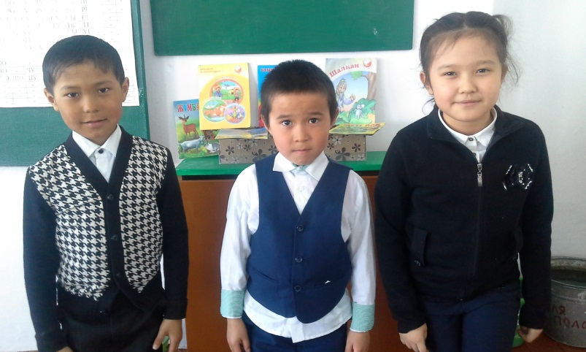

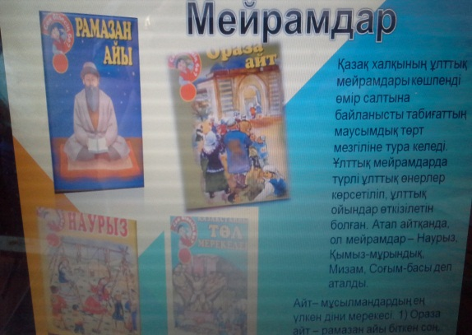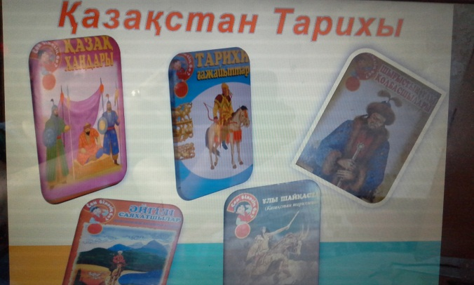

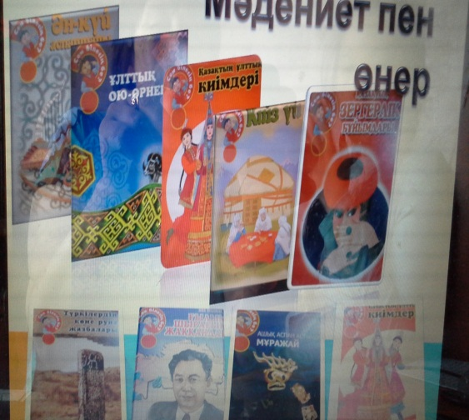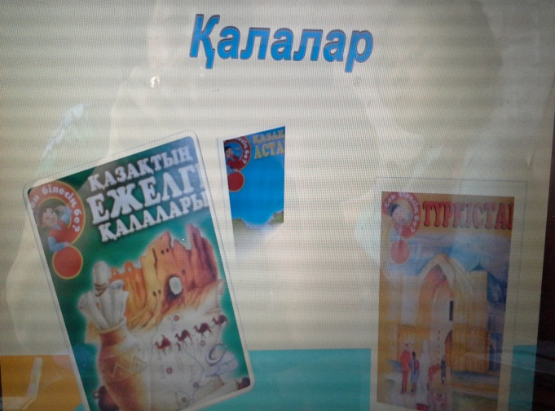

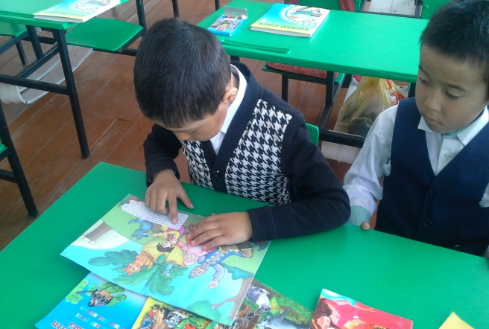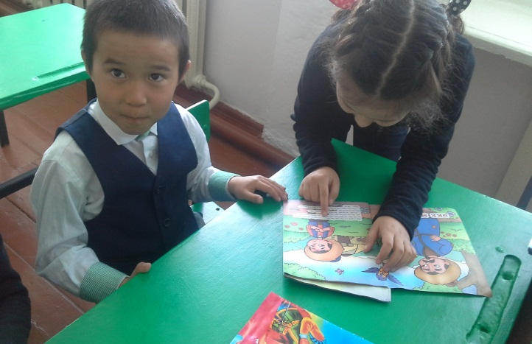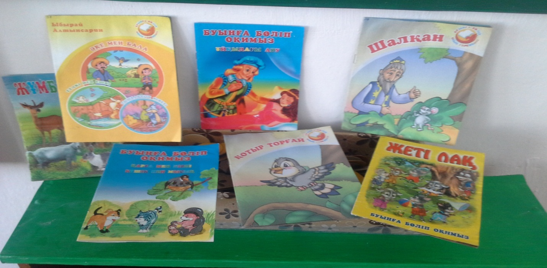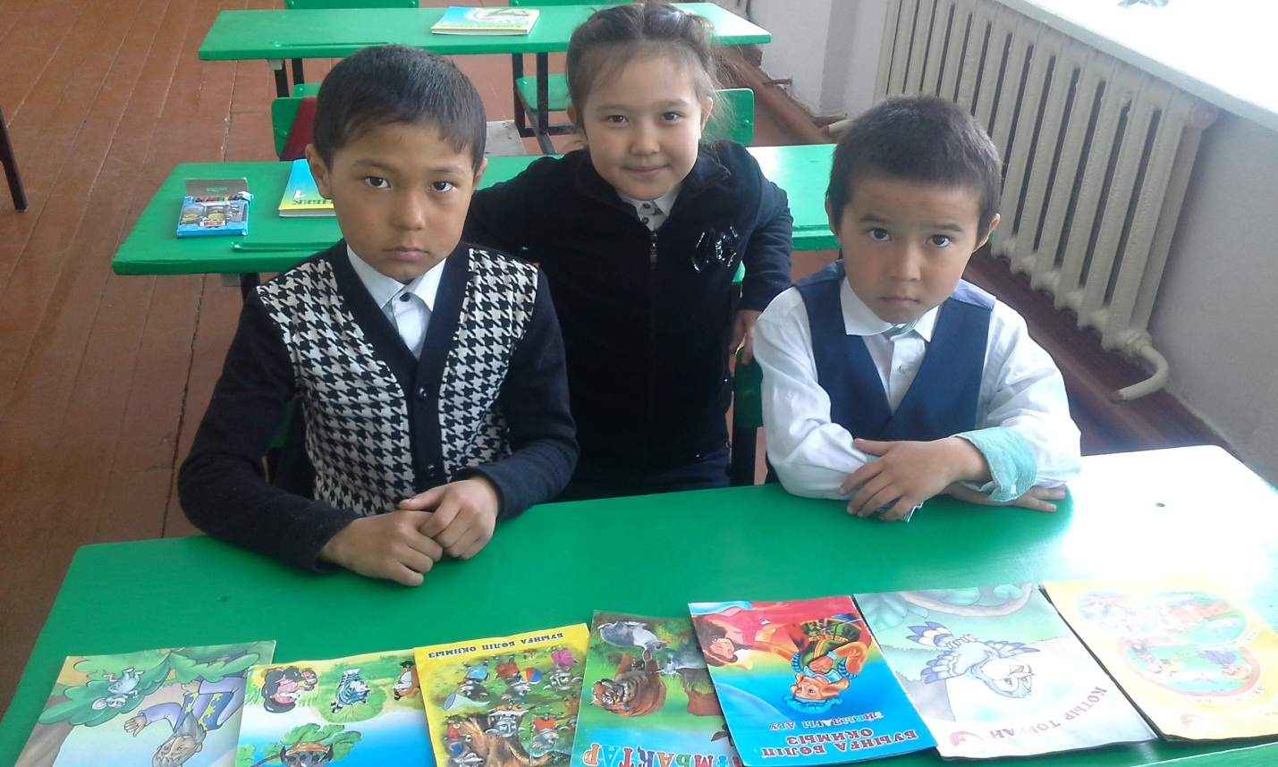
Зам по ВР Бакижанова Б.Е.

